**FRESH LINE Sp. z o.o.**

02-682, Warszawa, ul.

Bokserska, nr 1, lok. 304

**KRS:** 0000974860

**NIP:** 9512542826

**REGON:** 52221900700000

**Konto PLN:** 54 1020 5561 0000 3702 3084 3893

**Konto EUR:** 64 1020 5561 0000 3902 3084 3906

VAT Code: PL9512542826

**SWIFT:** BPKOPLPW

**Adres:** PKO Bank Polski SA,

Warszawa, ul. Pulawskiej 15,

02-515 Warszawa

**Заявка**

|  |  |  |  |
| --- | --- | --- | --- |
| **Маршрут** | **Количество, tn.** | **Дата погрузки** | **Цена, в Евро** |
| г. Уральск, Казахстан - Vilnius (Литва) | 20,00 | 2023-04-29 | 1600,00 |
|  | Груз | Тягач | Прицеп |
| г. Уральск, Казахстан  +77056375404 – Олег (объяснит как проехать) | Трубы стальные,  Погрузка через верх |  |  |
| **DTA Customs Service Sp. z o.o. ul. Raczkowska 183, 16-400 Suwałki** | **Место выгрузки: Литва, ул. Жарию 2а**  **Вильнюс** |  |  |
|  |  |  |  |

1. Оплату гарантируем в течении 5-7 дней с момента получения оригиналов документов.

2. Время погрузки – 24 часов, разгрузки – 24 часа. Своевременное прибытие на погрузку считается прибытие до 13 часов дня. Суббота, воскресенье – нерабочие дни.

3. За неподачу машины штраф -50 USD.

4. За неподачу груза штраф -50 USD.

5. Груз должен быть доставлен в срок, установленный из расчёта прохождения 450 км в день. За несвоевременную доставку груза штраф 100 USD за начавшиеся сутки.

6. Простой 24 часа штраф – 50 USD.

7. Перевозчик должен иметь не менее **12 ремней** и **закрепить груз своими силами**

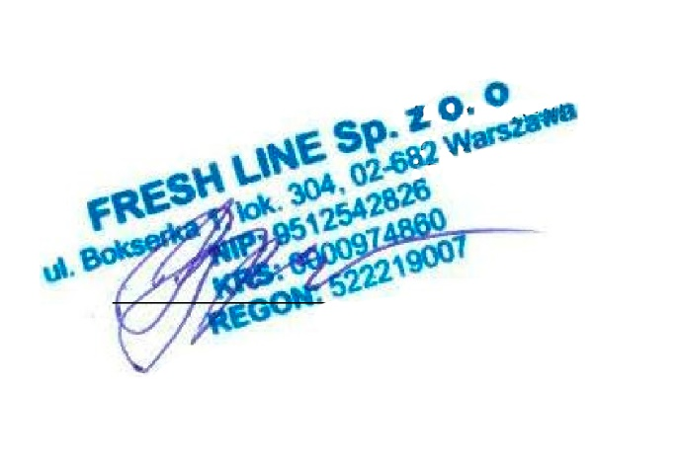**Ждем подтверждения заказа и реквизиты водителя и автотранспорта**

Dyrektor Stankevich Vitaly